プレスリリース　　　　　　　　　　　　　　　　　　　　　　　　　　　　　　　　　　　　　　　　　　　　　　　　　　2023年10月

たなかじま家具店HPに

【天然木で造るオーダーメイド家具】のページができました

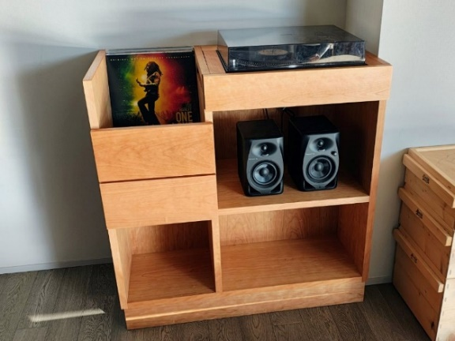

◆たなかじま家具店（埼玉県熊谷市広瀬490-1　代表取締役田中島偉邦）では、HPに＜天然木で造るオーダーメイド家具＞のページを作りました。オーダーメイド家具はスケッチ一枚から、イメージ写真一枚から自分のイメージ通りに作りあげる家具です。HPのオーダーメイド家具のページでは実際に制作したオーダー家具を紹介しています。

URL：<https://tanakajima.co.jp/product_categories/order/>

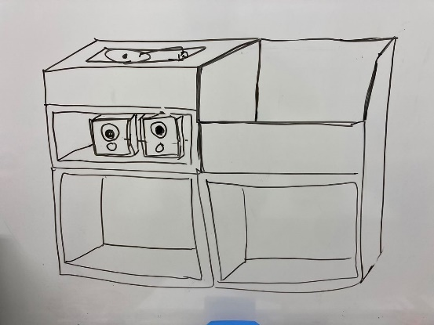◆**＜オーダーメイド家具＞のページを作ろうとしたキッカケ**オーダーメイド家具は「難しい」「高い」「注文の仕方がわからない」と多くの方が思われています。  
そのため既製品の中から選んで我慢して使っている方が多いと思います。自分の暮らしにぴったりの家具、自分だけの家具をオーダーメイドでつくる方法をお伝えしたいと思いこのページを作りました。

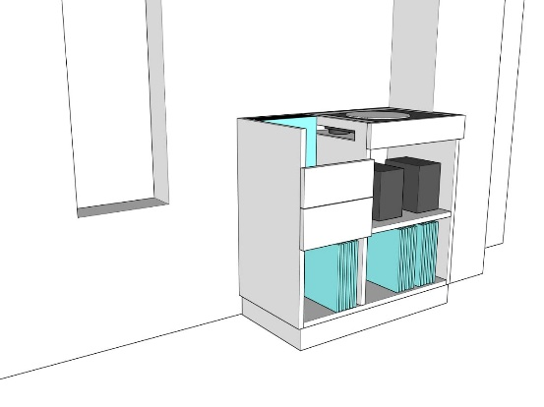◆**オーダーメイド家具の特徴**たなかじま家具店では人の五感を刺激する家具作りが大切だと考えています。だから機能的というだけでなく、人肌に近い天然木の家具を中心としたモノづくりをしています。天然木をコーティングしてしまうのではなく、植物性オイルで手触りを大事にしているのはそのためです。

そしてもう一つのこだわりは、《暮らしの主役は人》ということです。既製品に合わせて暮らすのではなく《自分に合った暮らしを創る》ということです。だから大切な家具を天然木のオーダーメイドでお造りしています。

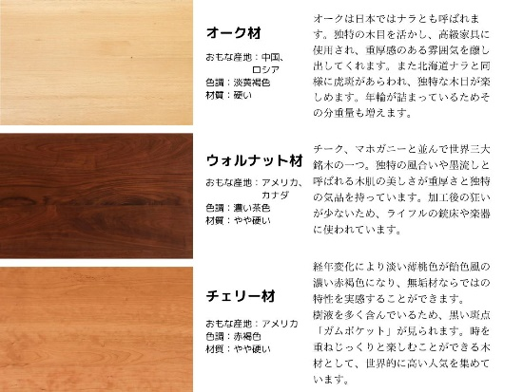**・スケッチ一枚、写真一枚からイメージ通りの家具が作れます。**

**・わかりやすいスケッチ、3D図面で納得がいくまで相談して作れます。**

**・ウォルナット、ブラックチェリー、ｵｰｸ材などの銘木からお好きな木を選んで作れます。**

**・お部屋の大きさや置き場所に合わせたサイズで作ることができます。**

**・コンセントや配線計画もストレスがないプランをご提案します。**

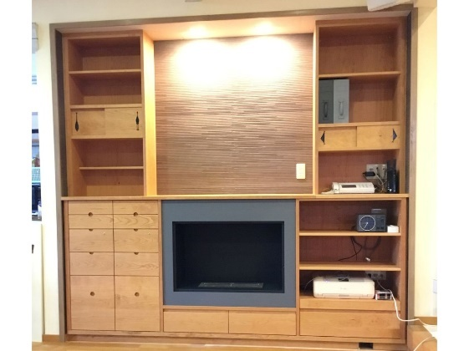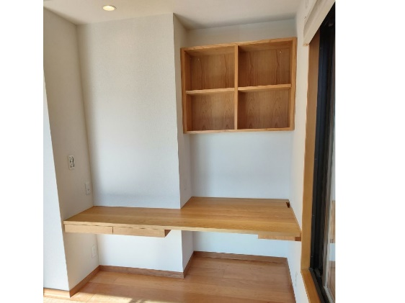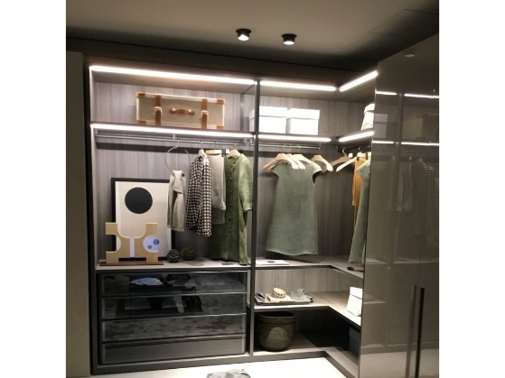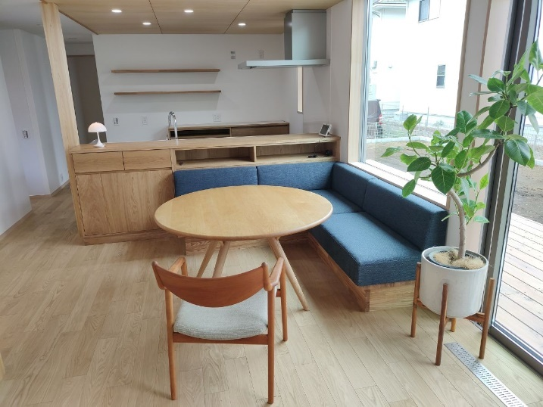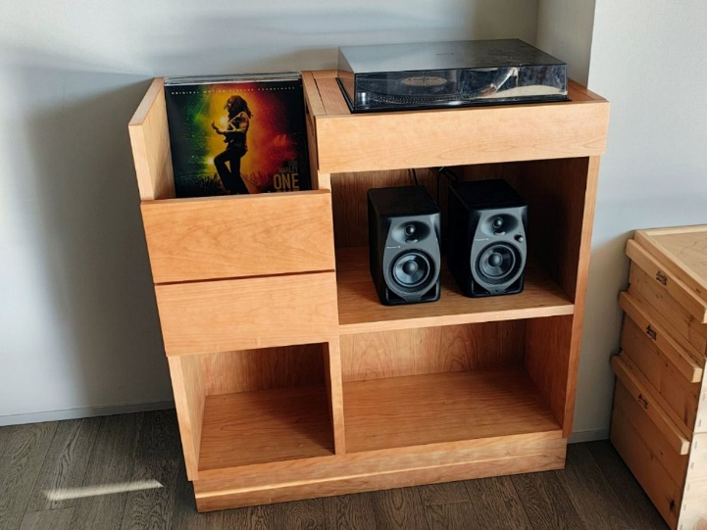◆オーダーメイド家具の一例

◆オーダーメイド家具に関するページはこちら↓↓

[**【オーダーメイド家具・紹介ページ】**](https://tanakajima.co.jp/product_categories/order/)[**【オーダーメイド家具のブログ】**](https://tanakajima.co.jp/category/blog/order-furnitue/)

[**【オーダーメイド家具製作～納品までの流れ】**](https://tanakajima.co.jp/products-old/flow/)

◆この記事のお問い合わせは下記までお願いします。

たなかじま家具店（又は有限会社たなカ島）

TEL048－599－0777

HP　[www.tanakajima.co.jp](http://www.tanakajima.co.jp)

営業時間：10：00～18：00

定休日：毎週水曜日・木曜日

担当者：　田中島あい子